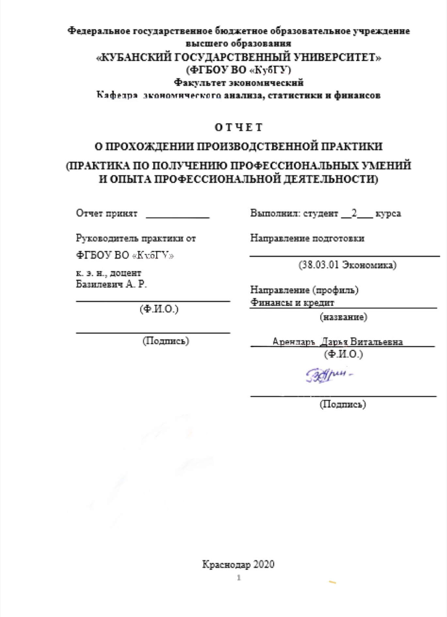
Содержание
ВВЕДЕНИЕ 3
- Организационно-правовая характеристика Публичного Акционерного Общества «Газпром» 5
- Анализ и оценка финансово-экономических показателей организации на основе типовых методик 19
- Формирование бухгалтерских проводок и плана счетов на основе аккумулированных знаний, полученных во время учебного процесса 27
- Информационные технологии и их роль при составлении налоговых деклараций 30
ЗАКЛЮЧЕНИЕ 32
СПИСОК ИСПОЛЬЗОВАННЫХ ИСТОЧНИКОВ 34
ПРИЛОЖЕНИЕ
ВВЕДЕНИЕ
Практика ориентирует бакалавров на профессиональное и личностное развитие с целью разрешения их собственных внутренних противоречий, способствуя активизации их внутренних ресурсов, личностных потенциалов в формировании профессиональной позиции.
Производственна практика является ключевой составляющей частью непрерывной практики будущих бакалавров, представляя собой одно из испытаний для студентов-новичков на пути к получению профессионального образования по специальности «Экономика». На данном этапе студент, получив первичные знания в учебном заведении, способен ознакомиться с производственным процессом на предприятии: спецификой работы предприятия, его структурой и функциями – в виде экскурсий и лекций в структурных подразделениях.
Вышеизложенное свидетельствует об актуальности и необходимости прохождения производственную практики, предопределяет необходимость проведения комплексного исследования теоретических и практических аспектов в области детального рассмотрения места прохождения практики.
Дата начала прохождения производственной практики – 06.07.2019 г, дата окончания практики – 19.07.2019 г. продолжительность составляет 2 недели.
Цель производственной практики развитие профессиональных компетенций, направленных на закрепление и углубление теоретических знаний, полученных в процессе обучения, приобретение необходимых практических навыков по избранной образовательной программе, подготовка к будущей профессиональной деятельности.
Для достижения поставленной цели в отчете были поставлены и решены следующие задачи практики по получение профессиональных умений и опта профессиональной деятельности:
− общее ознакомление с деятельностью ПАО «Газпром», организационно-правовой формой и системой управления на данном предприятии, изучение ее организационной структуры,
− изучение работы, функций подразделений ПАО «Газпром» и должностных обязанностей персонала,
− изучение законодательных актов, регулирующих деятельность ПАО «Газпром» и нормативных документов по вопросам управления в данной организации,
− формирование навыков сбора и анализа исходных данных, необходимых для расчета экономических и социально-экономических показателей, характеризующих деятельность ПАО «Газпром»,
− осуществление сбора, обработки и систематизации необходимой информации, посредством которой возможно провести анализ финансовой состоятельности ПАО «Газпром».
ПАО «Газпром» является объектом и местом прохождения практики, где были реализованы поставленные задачи и цель.
В процессе прохождения практики были использованы следующие источники информации: литературные источники, материалы тематических сайтов, интернет, нормативно-правовые документы, которые поступают в Публичное акционерное общество «Газпром» в качестве входной документация (постановления, приказы, законы, письма и т.д.).
Отчет о прохождении практики состоит из введения, основной части, заключения. Во введении обоснована актуальность вопросов исследования, показана их теоретическая часть и практическая значимость; определен объект, предмет, цель и задачи исследования; сформулированы основные цели и задачи. В основной части дается общая характеристика предприятия, описывается его организационно-управленческая структура, анализируется финансово-хозяйственная деятельность предприятия. В заключении приведены основные выводы.
- Организационно-правовая характеристика Публичного Акционерного Общества «Газпром»
ПАО «Газпром» – глобальная энергетическая компания. Основные направления деятельности – геологоразведка, добыча, транспортировка, хранение, переработка и реализация газа, газового конденсата и нефти, реализация газа в качестве моторного топлива, а также производство и сбыт тепло- и электроэнергии.
Общество является юридическим лицом, обладает гражданскими правами и несет обязанности, необходимые для осуществления любых видов деятельности, не запрещенных федеральными законами.
Правовой статус Общества, права и обязанности его акционеров определяются настоящим Уставом в соответствии с Гражданским кодексом Российской Федерации, Федеральным законом «Об акционерных обществах» и Федеральным законом «О газоснабжении в Российской Федерации» [1].
Полное фирменное наименование — Публичное акционерное общество «Газпром»; предыдущие названия — Открытое акционерное общество «Газпром», Российское акционерное общество «Газпром». Зарегистрированные товарные знаки и знаки обслуживания — Газпром (ГАЗПРОМ) и Gazprom (GAZPROM). Штаб-квартира — в Москве.
ПАО «Газпром» - глобальная энергетическая компания, одна из самых прибыльных компаний мира и крупнейший частный поставщик газа.
История создания столь надежного и стабильного поставщика энергоресурсов взяла начало еще с 1989 года.
ПАО «Газпром» зарегистрировано в Москве по адресу Российская Федерация, ГСП - 7117997, г. Москва, ул. Наметкина, д.16., но главный офис с 2017 года находится в Санкт-Петербурге в «Лахта-центре», где ведутся подготовительные работы. Дочерние и зависимые общества разбросаны по всей территории России, включая зарубежные страны. Общее число компаний с различным долевым участием ПАО «Газпром» превышает 150 единиц.
ПАО «Газпром» видит свою миссию в надежном, эффективном и сбалансированном обеспечении потребителей природным газом, другими видами энергоресурсов и продуктов их переработки.
Стратегической целью ПАО «Газпром» является укрепление статуса лидера среди глобальных энергетических компаний посредством диверсификации рынков сбыта, обеспечения энергетической безопасности и устойчивого развития, роста эффективности деятельности, использования научно-технического потенциала. Подробно рассмотрен данный аспект в таблице 1.1.
Таблица 1.1 – Стратегические цели бизнеса
Наименование | Стратегическая цель
Газовый бизнес | Укрепление статуса лидер в данном направлении посредством формирования новых центров газодобычи, ввод в разработку новых месторождений, доразведка залежей в глубозалегающих отложениях; комплексное развитие газотранспортной системы, строительство новых и модернизация устаревших проектов
Нефтяной бизнес | сохранение статуса одной из крупнейших международных нефтегазовых компаний за счет эффективного управления портфелем активов по всей цепочке создания стоимости и использования передовых технологических решений, ориентированной на максимизацию финансового результата с соблюдением принципов высокой социальной и экологической ответственности.
Электроэнергетический бизнес | сохранение статуса лидера по установленным электро- и теплогенерирующим мощностям в Российской Федерации посредством надежного снабжения потребителей электрической и тепловой энергией, обеспечение стабильного роста прибыли с соблюдением принципов высокой социальной и экологической ответственности.
Особенность «Газпрома» и одно из его преимуществ заключаются в том, что он одновременно является и производителем, и поставщиком энергоресурсов, располагая мощной ресурсной базой и разветвленной газотранспортной инфраструктурой. Благодаря географическому положению России, у компании есть возможность стать своеобразным энергетическим «мостом» между рынками Европы и Азии, поставляя собственный газ и оказывая услуги по транзиту газа другим производителям. Это предопределяет содержание стратегий компании в ее ключевых областях деятельности.
Основными видами деятельности Общества являются:
- комплексное развитие системы газоснабжения при наиболее полной интеграции экономических и производственных возможностей по добыче газа, нефти, газового конденсата, выпуску продуктов их переработки и другой продукции при наименьших затратах;
- осуществление в соответствии с законодательством инвестиционной деятельности, включая эмиссию собственных ценных бумаг (в том числе акций, облигаций и производных ценных бумаг), покупку и продажу ценных бумаг, оказание инвестиционных услуг, создание инвестиционных институтов для обеспечения интересов Общества и его дочерних обществ;
- обеспечение проектирования и разработки месторождений, строительства скважин, газопроводов и других объектов системы газоснабжения, а также объектов социальной сферы;
- управление системой газоснабжения, обеспечение надежности и безопасности эксплуатации газовых объектов в соответствии с действующими нормами и правилами;
- концентрация научно-технического и производственного потенциала на разработке и внедрении новых прогрессивных видов техники, технологий и материалов;
- выполнение поисково-оценочных и разведочных работ, разработка газовых, газо-конденсатных, нефтяных и нефтегазоконденсатных месторождений с комплексным освоением ресурсов газа, газового конденсата, нефти и применением передовых методов поиска, разведки, разработки месторождений и передовых технологий извлечения содержащихся в них ценных компонентов при соблюдении установленных требований по рациональному использованию и охране недр, оздоровлению окружающей среды;
- создание рентабельного комплекса для морской добычи газа, газового конденсата и нефти, с привлечением конверсионных предприятий, и флота, использование морского дна для строительства, эксплуатации и обслуживания сооружений, необходимых для разработки нефтяных и газовых месторождений континентального шельфа;
- добыча природного газа, конденсата, нефти; услуги по транспортировке природного газа, конденсата, нефти по трубопроводам; хранение природного газа;
- поставка (продажа) природного газа, конденсата, нефти; участие в осуществлении газификации с целью обеспечения единых технологических требований в области газоснабжения потребителей; осуществление контроля за выполнением дочерними обществами требований норм и правил строительства, реконструкции и эксплуатации объектов Единой системы газоснабжения;
- участие в решении вопросов о выпуске нового газоиспользующего оборудования, направление предприятиям и организациям рекомендаций о снятии с производства неэкономичного газоиспользующего оборудования;
- заключение контрактов и экспорт газа, конденсата, нефти и продуктов их переработки на основе международных соглашений и прямых контрактов с иностранными покупателями в соответствии с установленным порядком внешнеэкономической деятельностью;
- осуществление операций по экспорту, импорту товаров и научно- технических услуг, развитие новых форм взаимовыгодных внешнеэкономических связей, торгово- экономического и научно-технического сотрудничества с зарубежными фирмами;
- обеспечение развития социально-трудовой сферы и укрепление ее материальной базы, организация рабочего снабжения и торговли;
- развитие системы непрерывной подготовки и переподготовки кадров, разработка перспективных планов потребности в них, научно- методическое обеспечение кадровой работы;
- организация и проведение во взаимодействии с государственными органами мероприятий по мобилизационной подготовке и гражданской обороне;
- обеспечение охраны объектов и работников Общества, его экономической безопасности.
Общество осуществляет в установленном порядке внешнеэкономическую деятельность:
- производит экспортно-импортные операции; участвует в проектировании, строительстве и эксплуатации объектов газовой промышленности за рубежом на договорной основе;
- осуществляет научно-техническое сотрудничество с зарубежными странами в целях эффективного динамичного развития газовой промышленности страны;
- привлекает иностранные организации и фирмы к сооружению объектов газовой промышленности как на территории Российской Федерации, так и за ее пределами; создает в установленном порядке на территории Российской Федерации и за ее пределами совместные с иностранными партнерами организации, привлекает иностранные фирмы для оказания услуг по заключению и исполнению внешнеэкономических сделок;
- пользуется кредитом российских и зарубежных банков и коммерческим кредитом в иностранной валюте, а также приобретает валюту в порядке, установленном законодательством [5].
Компания выступает в качестве надежного поставщика газа российским и зарубежным потребителям. Компании принадлежит крупнейшая в мире газотранспортная система, протяженность которой составляет 175,2 тыс. км на территории России. На внутреннем рынке «Газпром» реализует свыше половины продаваемого газа. Кроме того, компания поставляет газ в более чем 30 стран ближнего и дальнего зарубежья.
«Газпром» является одним из крупнейших в России производителей и экспортеров сжиженного природного газа (СПГ). Компания успешно развивает торговлю СПГ в рамках действующего проекта «Сахалин-2», а также реализует новые проекты, которые позволят «Газпрому» значительно усилить свои позиции на быстрорастущем мировом рынке СПГ.
Компания входит в четверку крупнейших производителей нефти в Российской Федерации. «Газпром» также владеет крупными генерирующими активами на территории России. Их суммарная установленная мощность составляет порядка 16% от общей установленной мощности российской энергосистемы. Кроме того, компания занимает первое место в России по производству тепловой энергии.
Газпром» является примером эффективного использования экологичных технологий по всей производственной цепочке. Компания имеет наименьший углеродный след продукции среди крупнейших нефтегазовых компаний.
Такие достижения были достигнуты посредством грамотного построения органов управления. ПАО «Газпром» формирует систему корпоративного управления, отвечающую общепризнанным мировым стандартам и обеспечивающую реализацию всех прав его акционеров, позволяющую построить эффективные взаимоотношения с акционерами, инвесторами и иными заинтересованными лицами.
Субъекты корпоративного управления ПАО «Газпром» – органы управления и контроля (Общее собрание акционеров, Совет директоров, Правление, Председатель Правления и Ревизионная комиссия), внешний аудитор.
Независимую проверку финансово-хозяйственной деятельности компании проводит внешний аудитор.
Координационный комитет по взаимоотношениям с акционерами и инвесторами ПАО «Газпром» создан для поддержания открытого и конструктивного диалога с инвестиционным сообществом приказом ПАО «Газпром» от 17 ноября 2008 году № 292. Комитет возглавляет заместитель Председателя Правления Андрей Круглов. В состав Комитета также входят руководители подразделений, ответственных за выработку и реализацию стратегии в этой области. Работа с инвестиционным сообществом строится на основе ежегодно разрабатываемого Координационным комитетом плана.
Основные принципы корпоративного управления «Газпрома» закреплены в новой редакции Кодекса корпоративного управления ПАО «Газпром», утвержденного Общим собранием акционеров ПАО «Газпром» 30 июня 2017 г. Корпоративное управление направлено, в первую очередь, на неукоснительное соблюдение прав всех акционеров. На основе справедливого отношения к акционерам, защиты их прав и интересов вне зависимости от количества принадлежащих им акций построены ключевые внутренние документы «Газпрома».
Нормативная база, на которой основано функционирование компании представлена весьма послужным списком:
- Устав;
- кодекс корпоративного управления (поведения);
- кодекс корпоративной этики;
- положение об Общем собрании акционеров;
- положение о Совете директоров;
- положение о Комитете Совета директоров по аудиту;
- положение о Правлении;
- положение о Председателе Правления;
- положение о Ревизионной комиссии;
- политика по организации и проведению внешнего аудита ПАО «Газпром», дочерних обществ и организаций
- порядок оформления предложений и требований акционеров, связанных с созывом Общего собрания акционеров;
- дивидендная политика;
- политика управления рисками и внутреннего контроля ПАО «Газпром»;
- политика ПАО «Газпром» в области качества;
- положение о раскрытии информации;
- порядок ознакомления акционеров с информацией об ПАО «Газпром»;
- антикоррупционная политика ПАО «Газпром»;
- положение о контроле за соблюдением требований законодательства в сфере противодействия неправомерному использованию инсайдерской информации и манипулированию рынком в ПАО «Газпром»;
- положение о «Горячей линии» по вопросам противодействия мошенничеству, коррупции и хищениям в Группе «Газпром»;
- политика ПАО «Газпром» в области охраны труда, промышленной и пожарной безопасности, безопасности дорожного движения;
- политика ПАО «Газпром» в области энергетической эффективности и энергосбережения.
Высшим органом управления Публичного акционерного общества «Газпром» является Общее собрание акционеров, которое проводится ежегодно. Проводимые помимо годового Общие собрания акционеров являются внеочередными.
Правом голоса на Общем собрании акционеров обладают акционеры — владельцы обыкновенных акций. Любой акционер лично или через своего представителя имеет право на участие в Общем собрании акционеров. Собрание является правомочным, если в нем приняли участие акционеры, обладающие в совокупности более чем половиной голосов.
Совет директоров осуществляет общее руководство деятельностью Общества, за исключением решения вопросов, отнесенных к компетенции Общего собрания акционеров. Члены Совета директоров Общества избираются Общим собранием акционеров на срок до следующего годового Общего собрания акционеров [7].
Председатель Правления (единоличный исполнительный орган) и Правление (коллегиальный исполнительный орган) осуществляют руководство текущей деятельностью Общества. Они организуют выполнение решений Общего собрания акционеров и Совета директоров и подотчетны им.
Компания находится в надежных руках, что являетс одним из факторов благодаря чему группа «Газпром» является крупнейшей компанией мира по величине запасов природного газа и объемам его добычи.
По состоянию на 31 декабря 2019 года на территории России запасы углеводородов Группы «Газпром» по категориям А+В1+С1 (по российской классификации) составили 34 899,0 млрд куб. м природного газа, 1 569,7 млн т газового конденсата и 2 005,7 млн т нефти.
ПАО «Газпром» владеет крупнейшей в мире газотранспортной системой, способной бесперебойно транспортировать газ на дальние расстояния потребителям Российской Федерации и за рубеж. Протяженность магистральных газопроводов «Газпрома» в России составляет 175,2 тыс. км.
Значимым направлением деятельности компаний Группы «Газпром» является формирование в Российской Федерации рынка газомоторного топлива. Единым оператором по расширению использования природного газа в качестве моторного топлива является ООО «Газпром газомоторное топливо».
«Газпром» нацелен на расширение производства продуктов газохимии, повышение извлечения ценных компонентов из газа и увеличение производства продуктов более глубокой степени переработки. В 2019 году Группой переработано 31,5 млрд куб. м природного и попутного газа и 67,1 млн т нефти, газового конденсата и мазута.
Группа «Газпром» является крупнейшим владельцем генерирующих активов на территории России. Мощности основных генерирующих активов Группы (ПАО «Мосэнерго», ПАО «ТГК-1», ПАО «МОЭК» и ПАО «ОГК-2») составляют 39,65 ГВт, или около 16% от общей установленной мощности российской энергосистемы.
В Российской Федерации «Газпром» занимает лидирующее место в распределении газа. Поэтому газификация регионов России является одной из главных задач Группы. Уровень газификации регионов на 1 января 2020 года составил в среднем по России 70,1%, в том числе в городах и поселках городского типа — 73,0%, в сельской местности — 61,8%. С 2013 года «Газпром» включает в Программу газификации проекты строительства АГНКС и газификации автотранспорта.
«Газпром» является примером эффективного использования экологичных технологий по всей производственной цепочке. Компания имеет наименьший углеродный след продукции среди крупнейших нефтегазовых компаний.
Запасы. «Газпром» располагает самыми богатыми в мире запасами природного газа. Его доля в мировых запасах составляет 16%, в российских — 71%. По состоянию на 31 декабря 2019 года на территории России запасы углеводородов Группы «Газпром» по категориям A+B1+C1 (по российской классификации) составили 34 899,0 млрд куб. м природного газа, 1 569,7 млн т газового конденсата и 2 005,7 млн т нефти.
Для воспроизводства минерально-сырьевой базы Группа «Газпром» проводит геологоразведочные работы (ГРР) в России и за рубежом и ведет постоянный мониторинг новых проектов и активов для приобретения.
Доля Группы «Газпром» в запасах углеводородов категорий А+B1+C1 ассоциированных организаций и совместных предприятий составила по итогам 2019 года 1 064,0 млрд куб. м природного и попутного газа, 111,1 млн т газового конденсата и 588,6 млн т нефти.
По результатам аудита запасов углеводородов Группы «Газпром» на конец 2019 года по международным стандартам PRMS, проведенного компанией DeGolyer & MacNaughton, доказанные и вероятные запасы углеводородов Группы оценены в 24 395,5 млрд куб. м природного газа, 1 063,2 млн т газового конденсата и 1 374,8 млн т нефти.
Международный аудит прошли 92,8% запасов газа, 95,0% конденсата и 95,7% нефти Группы от общего объема запасов по категориям А+В1+С1.
Таблица 1.2 – Запасы углеводородов Группы «Газпром» по международным стандартам PRMS.
 | На 31.12.2017 | На 31.12.2018 | На 31.12.2019
Природный газ, млрд куб. м | 24 146,6 | 24 255,1 | 24 395,5
Газовый конденсат, млн т | 1 105,7 | 1 090,2 | 1 063,2
Нефть, млн т | 1 360,0 | 1 335,4 | 1 374,8
Всего, млрд барр. н. э. | 175,7 | 176,1 | 177,1
Коэффициент восполнения запасов газа в 2019 году составил 1,1.
«Газпром» работает практически во всех нефтегазоносных регионах России. В 2019 году на производство ГРР на территории России направлено 116,9 млрд руб.
По итогам 2019 года на территории России прирост запасов углеводородов (по категориям A+B1+C1) в результате ГРР составил:
— 556,7 млрд куб. м природного газа;
— 11,7 млн т газового конденсата;
— 29,0 млн т нефти.
В 2019 году открыты четыре месторождения: газоконденсатное им. В. А. Динкова и газовое Нярмейское (шельф Карского моря), нефтяные Ягодное и Рощинское (Оренбургская область), а также 25 новых залежей в Республике Саха (Якутия), ЯНАО, ХМАО — Югре, Томской, Оренбургской областях, на шельфе Карского моря. Кроме того, организациями, инвестиции в которые классифицированы как совместные операции, открыто месторождение им. Ю. А. Чикишева в Томской области и две залежи в ХМАО — Югре.
В июне 2011 года Правление «Газпрома» одобрило Программу развития минерально-сырьевой базы газовой промышленности до 2035 года. Программа предусматривает расширенное воспроизводство минерально-сырьевой базы с учётом меняющейся структуры запасов и смещением центров добычи природного газа в новые регионы.
Добыча. В 2019 году «Газпром» добыл (без учета доли в добыче организаций, инвестиции в которые классифицированы как совместные операции):
— 500,1 млрд куб. м природного и попутного газа;
— 16,7 млн т газового конденсата;
— 40,8 млн т нефти.
В своей стратегии ПАО «Газпром» придерживается принципа добычи такого объема газа, который обеспечен спросом.
Стратегическими регионами добычи газа на долгосрочную перспективу являются полуостров Ямал, Восточная Сибирь и Дальний Восток, континентальный шельф России.
Ключевая задача ПАО «Газпром нефть» до 2030 года — выстроить компанию нового поколения, стать ориентиром для других компаний мировой нефтяной отрасли по эффективности, технологичности и безопасности, для достижения чего «Газпром нефть» будет стремиться к максимально рентабельному извлечению остаточных запасов на текущей ресурсной базе за счет распространения применяемых лучших практик оптимизации разработки, снижения себестоимости опробованных технологий, а также привлечения и массового внедрения новых технологий.
По состоянию на 31 декабря 2019 года на территории России Группой «Газпром» разрабатывалось 144 месторождения углеводородов. Основным центром добычи газа «Газпромом» остается Надым-Пур-Тазовский нефтегазоносный район в ЯНАО.
На долю «Газпрома» приходится 68% российского объема добычи газа и 12% всего добываемого в мире газа.
В 2019 году Группой «Газпром» (без учета доли в добыче организаций, инвестиции в которые классифицированы как совместные операции) добыто 500,1 млрд куб. м природного и попутного газа.
Рисунок 1.1 – Добыча газа Группой «Газпром», млрд куб. м.
По итогам 2019 года «Газпромом» (без учета доли в добыче организаций, инвестиции в которые классифицированы как совместные операции) добыто 40,8 млн т нефти и 16,7 млн т газового конденсата.
Рисунок 1.2 – Добыча конденсата и нефти Группой «Газпром», млн т.
С учетом доли Группы «Газпром» в объемах добычи организаций, инвестиции в которые классифицированы как совместные операции добыча углеводородов Группой составила 501,2 млрд куб. м природного и попутного газа, 16,7 млн т газового конденсата и 48,0 млн т нефти.
Транспортная инфраструктура. «Газпрому» принадлежит крупнейшая в мире Единая система газоснабжения России, а также газотранспортные сети на территории Армении, Кыргызстана, Белоруссии. Общая протяженность газотранспортной системы на территории России составляет 175,2 тыс. км. В транспортировке газа используются 254 компрессорные станции с общей мощностью газоперекачивающих агрегатов 46,8 тыс. МВт.
В 2019 году общий объём транспортировки через ЕСГ составил 679,0 млрд м³ газа, в том числе 21,9 млрд м³ из Центральной Азии. Поставка за пределы России составила 233,9 млрд м³
В 2019 году услуги по транспортировке газа по газотранспортной системе «Газпрома» на территории Российской Федерации оказаны 22 компаниям. Объем транспортировки составил 132,1 млрд куб. м газа.
В перерабатывающий комплекс Группы «Газпром» входят заводы по переработке газа и газового конденсата ПАО «Газпром» и мощности по нефтепереработке ПАО «Газпром нефть». Также в Группу входит ООО «Газпром нефтехим Салават» — один из крупнейших в России производственных комплексов нефтепереработки и нефтехимии. Строящийся Амурский газоперерабатывающий завод (ГПЗ) станет самым крупным в России и вторым по мощности в мире.
2 Анализ и оценка финансово-экономических показателей организации на основе типовых методик
«Газпром» — крупнейшее акционерное общество в России. Общее количество счетов, на которых учитывается 23 673 512 900 акций «Газпрома», составляет более 470 тысяч. Государство контролирует более 50% акций Компании. По состоянию на 31 декабря 2017 года, акционерами компании являлись:
- Росимущество (38,37 %)
- ОАО «Роснефтегаз» (10,97 %);
- ОАО «Росгазификация» (0,89 %);
- держатели АДР (19,70 %);
- прочие зарегистрированные лица (30,07 %) [4].
Акции ПАО «Газпрома» являются одними из наиболее ликвидных инструментов российского фондового рынка. Акции Компании занимают наибольший удельный вес в индексах РТС и МосБиржи. Акции «Газпрома» включены в первый (высший) уровень листинга на российских фондовых биржах ПАО «Московская Биржа» и ПАО «Санкт-Петербургская биржа». Высокая ликвидность акций компании обеспечена успешным ведением деятельности.
Бухгалтерский баланс – важнейшая форма бухгалтерской отчетности, по которой можно судить о финансовом состоянии предприятия, о том, каким имуществом оно обладает и какими долговыми обязательствам она обзавелась.
Рассматривая бухгалтерский баланс на 2018 и 2019 год компании «Газпром», можно проследить тенденцию об изменении в активах организации: итоги по стороне активов в 2019 году увеличились по сравнению с предыдущим на 168 610 889 тыс. рублей. Однако такой прирост был достигнут весьма непропорциональными изменениями. Несмотря на то, что коэффициент прироста оборотных активов составил -0,89 (за счет сокращения практически всех показателей за 2019 год), тем не менее темп роста рассматриваемых годов составил 101,1%.

Рисунок 2.1 – Структура активов (составлен автором из приложения А)
Как можно наблюдать на рисунке 2.1 данное явление обусловлено изменением в структуре актива, которое можно высчитать посредством относительной величины структуры:
${ОВС}_{2019}= \frac{12 492 266 539}{15 916 355 497}*100\%=$78,5%;
${ОВС}_{2018}=\frac{11 916 821 521}{15 747 744 608}*100=75,7\%$.
Такой результат стал следствием увеличения в данном разделе статей баланса, к тому же в 2019 году. Наибольший удельный вес во втором разделе баланса н 2018 и 2019 год составляют дебиторская задолженность, предоставляющая показатели в размере 55% и 54%. Запасы и финансовые вложения благополучно распределили между собой остаточную долю в общем объеме второго раздела баланса, однако запасы увеличились по сравнению с предыдущим годом по сравнению с финансовыми вложениями – они уменьшились в 1,5 раза по сравнению с 2018.
Рассматривая первый раздел баланса, невооружённым глазом можно заменить о такой тенденции, как преобладание основных средств в общем числе внеоборотных активов: в 2018 году цифра составляла 66%, в 2019 – 64%. Инвестиции в дочерние и зависимые общества с каждым годом возрастали в 1,3 раза стабильно. Нематериальные активы характеризуются арифметической регрессией. Однако строка 1120 увеличилась вместе с прочими внеоборотными активами, последние резко возросли – в 2,5 раза.
«Капитал и Резервы». Уставный капитал держит свои позиции на протяжении нескольких лет в размере 118 367,564 млн рублей. Резервный капитал параллельно с уставным не меняет цифры в числе и так же на протяжении рассматриваемых годов обладает значением – 8 636, 001 млн. руб.
Нераспределенная прибыль (непокрытый убыток) увеличилась в сравнении с 2018 на несколько сотен тысяч рублей, однако более прогрессивный характер эта строка имела в интервальном времени между 2017 и 2018.
Далее рассмотрим краткосрочные и долгосрочные обязательства: обязательства длительного пользования сократились на 212 775 491 тыс. руб., что обеспечено сокращением заемных средств в 1,17 раз. Данная строка и является преобладающей в общей сумме 71,7% в 2019 и 77,3% в 2018 – сокращение на 5,6%.
Рисунок 2.2 – Долгосрочные обязательства за 2019 год
На рисунках 2.2 и 2.3 отчетливо можно заменить такой факт, что как оценочные обязательства, так и прочие настолько малы, что диаграмма не в состоянии их пропорционально соизмерить с остальным строками данного размера, причем такая тенденция прослеживается в течение нескольких лет.
Рисунок 2.3 – Долгосрочные обязательства за 2018 год
В краткосрочных обязательствах ситуация обстоит интереснее: кредиторская задолженность и заемные средства меняются местами в течение 2018 и 2019 года. Рассматривая 2018 год, кредиторская задолженность составляла 55 %, а вот в 2019 – 43%, теперь ее лидерство заняла такая строка как земные средства – 52,6%, это на 10,1%больше по сравнению с 2018, т.е. увеличение данной строки на несколько сотен тысяч рублей. В связи с тем, что данные строки сменили друг друга не пропорционально, а именно земные средства были увеличены на 261 998 967 тыс. Руб., а кредиторская задолженность уменьшена только в 2 раза меньше– на 170 454 311 тыс. Руб. – это и стало причиной увеличения краткосрочных обязательств с 1 955 540 509 до 2 078 766 034 тыс. руб. Информация обобщённо представлена в таблице 2.1.
Таблица 2.1 – Консолидированные данные бухгалтерского баланса
Наименование раздела | 2019 | 2018
Внеоборотные активы | 12 492 266 | 53911 916 821 521
Оборотные активы | 3 424 088 958 | 3 830 923 087
Баланс | 15 916 355 497 | 15 747 744 608
Капитал и резервы | 1 334 679 889 | 11 076 519 034
Долгосрочные обязательства | 2 502 902 574 | 2 715 685 065
Краткосрочные обязательства | 2 078 766 034 | 1 955 540 652
Баланс | 15 916 355 497 | 15 747 744 608
Поскольку актив и пассив баланса равны друг другу – это говорит о грамотном введении бухгалтерской отчётности.
Следующим к рассмотрению принят Отчет о финансовых результатах компании за 2019 год.
Таблица 2.2 – Агрегированный отчет о финансовых результатах (составлена автором на основе приложения Б)
Наименование показателя | 2019 | 2018
Выручка | 4 758 711 459 | 5 179 549 285
Себестоимость продаж | (2 657 654 354) | (2 618 406 690)
Валовая прибыль(убыток) | 2 101 057 105 | 2 561 142 595
Коммерческие расходы | (1 363 851 113) | (1 430 858 563)
Управленческие расходы | (108 092 194) | (106 160 019)
Прибыль(убыток) от продаж | 629 113 798 | 1 024 124 013
Доходы от участия в других организациях | 316 324 238 | 367 014 130
Проценты к получению | 61 250 281 | 61 209 361
Проценты к уплате | (107 234 097) | (100 841 508)
Прочие доходы | 1 060 079 172 | 1 173 951 615
Прочие расходы | (1 048 579 909) | (1 325 782 526)
Прибыль(убыток) до налогообложения | 910 953 483 | 1 199 675 085
Текущий налог на прибыль | (187 389 340) | (149 821 039)
В т.ч. постоянные налоговые обязательства (активы) | 138 582 376 | 104 124 263
Изменение отложенных налоговых обязательств | (88 507 870) | (83 643 799)
Изменение отложенных налоговых активов | 17 297 785 | (38 146 737)
Прочее | (2 309 528) | 1 702 260
Чистая прибыль(убыток) | 651 124 114 | 934 398 300
Анализируя данные таблицы 2.2, можно лицезреть явление: снижение выручки в 2019 году на 420 837 826 тыс. рублей. Данный факт не является убыточным, однако себестоимость продаж претерпела увеличение, что в свою очередь уменьшило и без того меньшую по сравнению с 2018 годом выручку и обеспечило компании валовую прибыль в 2 101 057 105 тыс. руб, что в свою очередь меньше на 460 085 490 тыс.руб. Различие между годами в валовой прибыли стали еще больше по сравнению с выручкой на 40 000 000 тыс. руб.
Рисунок 2.4 – Структура выручки за исключением продажи газа
На диаграмме наглядно представлена тенденция к снижению в 2019 году по сравнению с предыдущим. Снижение приставлено коэффициентом 1,3. Что касается одной из основных и прибыльных направлений деятельности – продажа газа, так же уменьшилась, однако уменьшение претерпело показатель на 0,2 раза больше – в 1,5 раза произошло уменьшение продажи газа. Выручка с данной статьи доходов была уменьшена на 312 млн руб.
Что касается себестоимость продаж, она представлена такими же подпунктами в виде разновидностей деятельности компании ПАО «Газпром». Однако статьи расходов не уменьшены пропорционально уменьшению выручки. К сожалению, картина противоположна и расходы, связанные с продажи, стабильно возрастают.

Рисунок 2.5 – Трансформация чистой прибыли из выручки в динамике.
На рисунке 2.5 представлена трансформация чистой прибыли из выручки. Большой скачок заметен на стадии образовании валовой прибыли. Где большую часть полученных доходов забрала в себя себестоимость – практически половина доходов восполняют понесенные расходы. Однако для получения прибыли от продаж необходимо вычесть коммерческие и управленческие расходы, уменьшающие нашу прибыль от продаж в 2 раза, но тут мы не забываем о прочих доходах и расходах, которые перевоплощают наши 629 113 798 тыс. руб и 1 024 124 013 тыс. руб в 910 953 483 тыс руб и 1 199 675 085 тыс руб соответственно. Таким образом у нас остается чистая прибыль, которая уже направляется на выплату дивидендов, формирование резервного капитала.
Далее рассчитаем показатели рентабельности, представленные в таблице 2.3.
Таблица 2.3 – Показатели рентабельности [7].
Показатели | 2018 | 2019
Рентабельность прибыли от продаж | 23 | 15
Рентабельность прибыли за год | 19 | 17
Рентабельность активов | 8 | 6
Рентабельность собственного капитала | 12 | 9
Представленные в таблице 2.3 показатели рентабельности за 2019 год имеют положительные значения как следствие прибыльной деятельности ПАО «Газпром». Рентабельность продаж показывает, сколько прибыли приходится на единицу реализованной продукции. На данный показатель оказывают влияние выручка и прибыль от продаж. В отчетном периоде выручка ПАО «Газпром» уменьшилась, и прибыль соответственно. Рентабельность продаж не повысилась, что является важным показателем ухудшения качества менеджмента и эффективности сбытовой политики.
Рентабельность прибыли за год показывает процентную долю прибыли в выручке компании. Показатель снижен по сравнению с 2018 годом
Рентабельность собственного капитала показывает эффективность использования собственного капитала, то есть того, что собственники внесли в предприятие. Показатели чистой прибыли и собственного капитала в отчетном периоде привели к уменьшению рентабельности предприятия, поэтому вложения собственников не до конца оправданы.
Таким образом, данные проанализированные выше говорят не об очень хорошей ситуации, в которой находится ПАО «Газпром», однако она не критична, поэтому в дальнейшем возможно компании встанет на путь лучших показателе
- Формирование бухгалтерских проводок и плана счетов на основе аккумулированных знаний, полученных во время учебного процесса
В течение предыдущего учебного года нами изучалась дисциплина «Бухгалтерский учет», знания, полученные после ее изучения, можно применить непосредственно к рассмотрению ФХЖ. Все рассматриваемые мной операции будут отражены в таблице 3.1.
Таблица 3.1 — Журнал регистрации хозяйственных операций
№ пп | Содержание факта  хозяйственной жизни (ФХЖ) | Тип ФХЖ | Корреспондирующие счета |  | Сумма, р.
 |  |  | дебет | кредит | частная | общая
1 | Поступили основные средства от поставщика | П II | 08 | 60 | 1 027 562 916 | 1 233 075 499
 | НДС | M I | 19 | 60 | 205 512 583
2 | Начисление амортизации по объектам основных средств | П II | 08 | 02 |  | 48 412 125
3 | Оборудование приказом руководителя введено в эксплуатацию | П II | 01 | 08 |  | 1 233 075 499
4 | Начислена заработанная плата работникам организации | М I | 26 | 70 |  | 1 045 052
5 | Списан к возмещению НДС по счету | М III | 68 | 19 |  | 205 512 583
6 | Перечислено поставщику за основные средства | М III | 60 | 51 |  | 1 233 075 499
7 | Выпущена из производства и учтена на складе готовая продукция | П II | 43 | 20 |  | 2 657 654 354
9 | Удержан из заработанной платы работников НДФЛ | П IV | 70 | 68 |  | 135 857
10 | Признан доход от продажи продукции | M I | 62 | 90 |  | 4 758 711 459
11 | Начислен НДС с объема продаж продукции Б | П IV | 90 | 68 |  | 951 742 292
12 | Списана производственная себестоимость проданной продукции | П II | 90 | 45 |  | 2 657 654 354
13 | Выявлен финансовый результат от продаж | П IV | 90 | 99 |  | 629 113 798
14 | Поступили денежные средства от покупателей в оплату продукции | П II | 51 | 62 |  | 4 758 711 459
15 | Получены денежные средства с расчетного счета на выдачу заработанной платы | П II | 50 | 51 |  | 909 195
16 | Выдана заработанной плата работникам | M III | 70 | 50 |  | 909 195
17 | Определен финансовый результат от прочих доходов и расходов | П IV | 99 | 91 |  | 11 499 263
18 | Начислен налог на прибыль | П IV | 99 | 68 |  | 187 389 340
19 | Заключительными оборотами года закрыт счет прибылей и убытков | П IV | 99 | 84.1 |  | 453 223 721
Итого 5 768 668 286

В момент заполнения Журнала регистрации необходимо параллельно заполнять и Главную книгу, которая обеспечивает проверку верного заполнения журнала, так как высчитываются обороты по дебиту и кредиту, так же посредством главной книги высчитывается сальдо конечное, благодаря чему в дальнейшем бухгалтер способен высчитать показатели, необходимые для заполнения полей в Отчете о финансовых результатах [8. ]Приведу пример заполнения главной книги на основе определения финансового результата деятельности предприятия, который показан на рисунке 3.1

Д | Счет 99  Прибыль и убытки |  | К
– |  | –
18) 187 389 340  19) 453 223 721 |  | 13) 629 113 798  17) 11 499 263
об. 640 61 061 |  | об. 640 61 061
– |  | –
Рисунок 3.1 – Счет «Прибылей и Убытков» в Главной книге
У бессальдовых счетов отсутствует сальдо начальное и конечное и 99 в их числе. По дебету счета 99 отражается убыток, а по кредиту прибыль, которые определяются на счетах 90 «Продажи» и 91 «Прочие доходы и расходы» и переносятся на 99 «Прибыль и убытки». В данном случае как в 90, так и на 91 у компании наблюдается положительный результат, поэтому они представлены в кредите под номерами проводок 13 и 17. По дебету счета отражается ФХЖ, уменьшающий прибыль – налог на нее. Эта статья расхода всегда присутствует при наличии прибыли, поскольку налог на нее, согласно бюджетному кодексу, является статьей доходов бюджета государства [3]. В дальнейшем счет 99 закрывается на 84 «Нераспределённая прибыль (Непокрытый убыток). В нашем случае на счет 84 переносится с 99 прибыль.
Помимо Главной книги необходимо составить оборотно-сальдовая ведомость, после заполнить отчет о финансовых результатах и составить баланс на конец отчетного периода. Крайние 2 отчета были мной проанализированы в предыдущей главе. Данные, представленные в них необходимы для определения финансовой устойчивость и анализа прибыльной работы предприятия.
4 Информационные технологии и их роль при составлении налоговых деклараций
Налоговая декларация представляет собой письменное заявление или заявление налогоплательщика, составленное в электронной форме и переданное по телекоммуникационным каналам связи с применением усиленной квалифицированной электронной подписи или через личный кабинет налогоплательщика, об объектах налогообложения, о полученных доходах и произведенных расходах, об источниках доходов, о налоговой базе, налоговых льготах, об исчисленной сумме налога и (или) о других данных, служащих основанием для исчисления и уплаты налога [2].
Для обеспечения функционирования налоговой системы необходимо использование передовых информационных технологий, так как она напрямую зависит от формирования государственного бюджета, который определяет как экономическое состояние общества, так и социальное. В связи с этим в нашей стране проводится ряд мер по усовершенствованию налогового управления
По мере развития налоговой системы выросла потребность и в защите ее данных, и расширения функций в целом. Именно поэтому была создана автоматизированная информационная система (АИС) «Налог», которая отвечает за сбор, обработку, учет и оценку информации о состоянии налогообложения.
Разработанная информационная система «Налог» дала возможность не только облегчить работу в налоговых органах, но и упорядочить все ее функционирующие элементы. Для нормальной работы системы происходит управление отдельными элементами и системой в целом.
Одним из нововведений является создание электронного декларирования. Оно заключается в том, что теперь налогоплательщик имеет возможность представлять налоговые декларации в электронном виде, что, несомненно, облегчает процесс их составления. Совершенно очевидно преимущество использования такого метода, так как плательщик больше не нуждается в посещении налоговых инспекций. В свою очередь, налоговая инспекция не занимается ручной обработкой поступающих данных, ведь благодаря модернизации автоматизированной информационной системы «Налог» информация поступает в электронном виде и сразу же происходит автоматический расчет [9].
Компания ПАО «Газпром» не предоставляет в открытом доступе налоговую декларацию, но следует отметить, что пользуется такой программой, как 1С Зарплата и кадры для предоставления налоговой инспекции отчета, если это соотносится с физическими лицами (заработная плата, пенсионные фонды и т.д.). В случае отчетов о транспорте, экономической деятельности, продукте и т.д. используется программа 1С предприятие.

ЗАКЛЮЧЕНИЕ
ПАО «Газпром» — надежный поставщик газа российским и зарубежным потребителям. Компании принадлежит крупнейшая в мире газотранспортная система, протяженность которой составляет 175,2 тыс. км на территории России. На внутреннем рынке «Газпром» реализует свыше половины продаваемого газа. Кроме того, компания поставляет газ в более чем 30 стран ближнего и дальнего зарубежья.
ПАО «Газпром» является мировым лидером по добыче природного газа. На него приходится 12% мировой и 68% российской добычи газа. В настоящее время компания активно реализует масштабные проекты по освоению газовых ресурсов полуострова Ямал, арктического шельфа, Восточной Сибири и Дальнего Востока, а также ряд проектов по разведке и добыче углеводородов за рубежом.
На основе производственной практики, которая происходила на базе ПАО Газпром» представилась возможность реализовать в жизни такие компетенции как:
— проанализированы исходные данные, необходимые для расчета экономических и социально-экономических показателей, характеризующих деятельность ПАО «Газпром» (ПК-1);
— приобретены навыки расчета экономических и социально-экономических показателей, характеризующих деятельность ПАО «Газпром», на основе типовых методик и нормативно-правовой базы (ПК-2);
— получены навыки расчета показателей, необходимых для составления экономических разделов планов, обосновывать их и представлять результаты работы в соответствии с принятыми в ПАО «Газпром» стандартами (ПК-3);
— приобретены практические навыки организации деятельности малой группы, созданной для реализации экономического проекта (ПК-9);
— сформированы умения использовать современные технические средства и информационные технологии в целях решения коммуникативных задач (ПК-10);
— осуществлено документирование хозяйственных операций, проведен учет денежных средств, сформировано умение работать с планом счетов бухгалтерского учета ПАО «Газпром» (ПК-14);
— приобретены навыки формирования бухгалтерских проводок по учету источников и финансовых обязательств ПАО «Газпром» (ПК-15);
— приобретено умение критически оценивать предлагаемые варианты управленческих решений и разрабатывать, и обосновывать предложения по их совершенствованию с учетом критериев социально-экономической эффективности, рисков и возможных социально-экономических последствий (ПК-11);
— составлены налоговые декларации, формы бухгалтерской и статистической отчетности за отчетный период (ПК-17);
— получены практические навыками оформления платежных документов и формирования бухгалтерских проводок по начислению и перечислению налогов и сборов в бюджеты различных уровней, страховых взносов - во внебюджетные фонды (ПК-16);
— получено умение организовывать и осуществлять налоговый учет и налоговое планирование ПАО «Газпром» (ПК-18).

СПИСОК ИСПОЛЬЗОВАННЫХ ИСТОЧНИКОВ
- Федеральный закон от 31 марта 1999 г. N 69-ФЗ "О газоснабжении в Российской Федерации" (с изменениями и дополнениями) // СПС КонсультантПлюс.
- Налоговый кодекс Российской Федерации от 13.06.1996 г. № 63-ФЗ (ред. от 28.04.2015 г.) // СПС Консультант плюс.
- Бюджетный кодекс Российской Федерации от 31.07.1998 N 145-ФЗ (ред. от 08.06.2020) (с изм. и доп., вступ. в силу с 01.07.2020) // СПС Консультант плюс.
- Официальный сайт ПАО «Газпром» [Электронный ресурс] – Режим доступа: http://www.gazprom.ru.
- Устав Публичного Акционерного Общества «Газпром» решением годового Общего собрания акционеров ОАО «Газпром» от 26 июня 2015 г., протокол № 1, с изменениями, внесенными решением годового Общего собрания акционеров ПАО «Газпром» от 30 июня 2016 г., протокол № 1, от 30 июня 2017 г., протокол № 1. от 30 июня 2018 г., протокол № 1, от 30 июня 2019 г., протокол № 1 // Режим доступа: https://www.gazprom.ru/f/posts/60/091228/gazprom-articles-2019-06-28-ed-ru.pdf
- Шибина М. А. Оценка эффективности деятельности предприятия / М. А. Шибина, Н. И. Морозко // Интернет журнал «НАУКОВЕДЕНИЕ» – 2015. – № 2. Режим доступа: https://cyberleninka.ru/article/n/otsenka-effektivnosti-deyatelnosti-predpriyatiya-2.
- Положение о порядке определения размера вознаграждений членам Совета директоров ОАО «Газпром» (решение от 15.04.2015 № 2523). Режим доступа: https://www.gazprom.ru/f/posts/60/091228/amount-of-payment_1.pdf.
- Романенко И. В. Экономика предприятия, изданное третье / И. В. Романенко. – Москва.: Финансы и статистика, 2005. – 263 с.
- Казакова Н. А. Финансовый анализ: учебник и практикум / Н. А. Казакова. — М.: Издательство Юрайт, 2015. — 539 с.
Приложение А
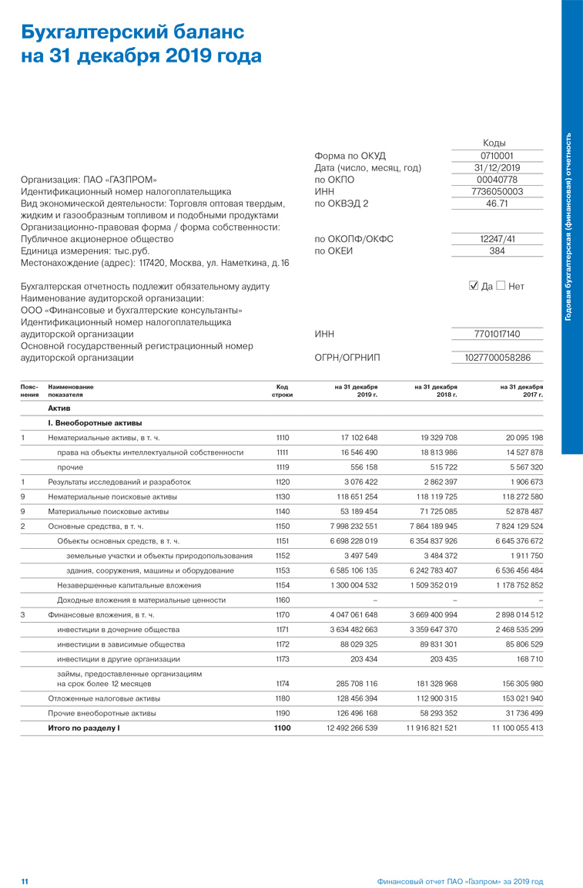
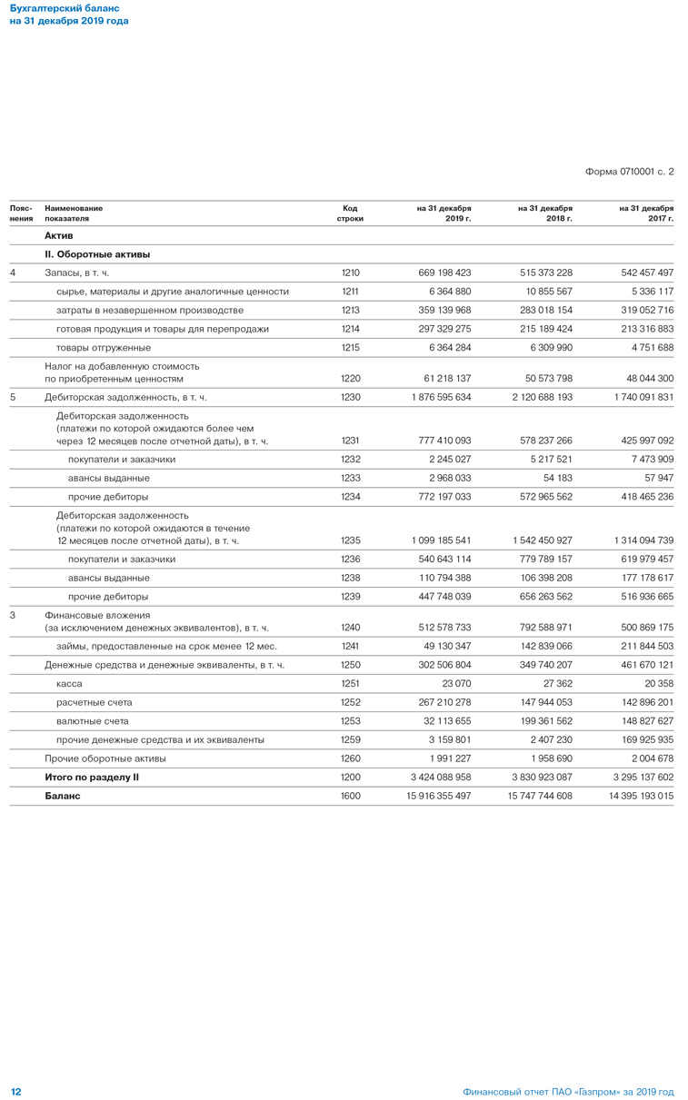
Продолжение приложения А
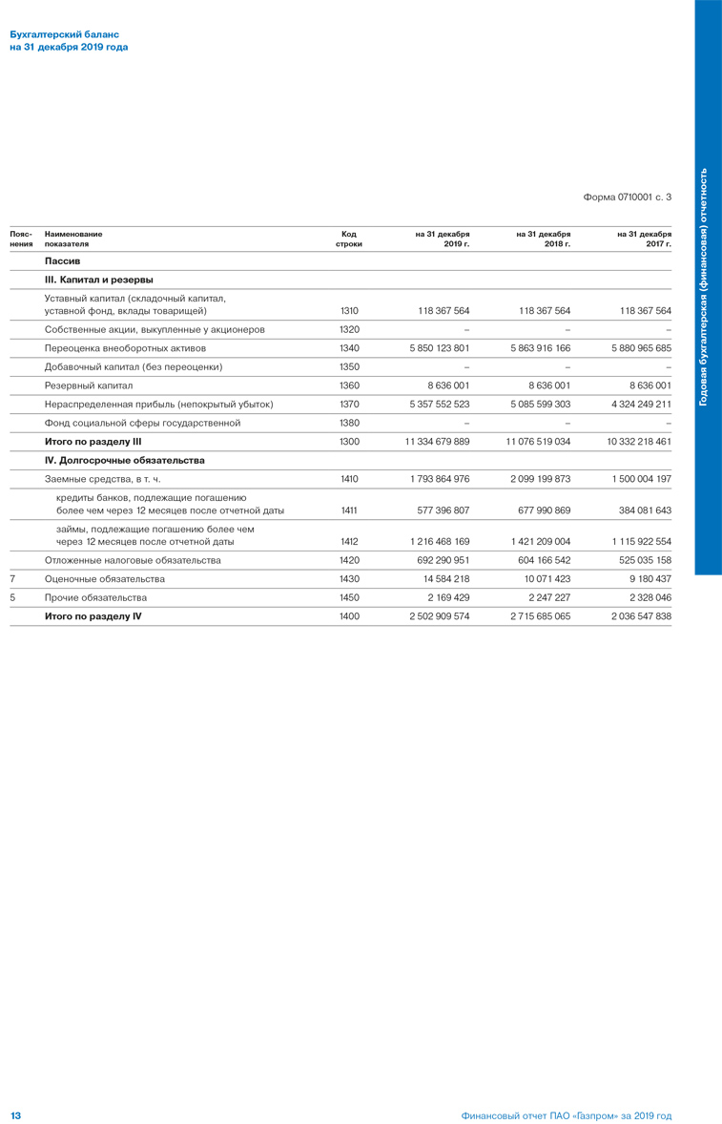
Продолжение приложения А
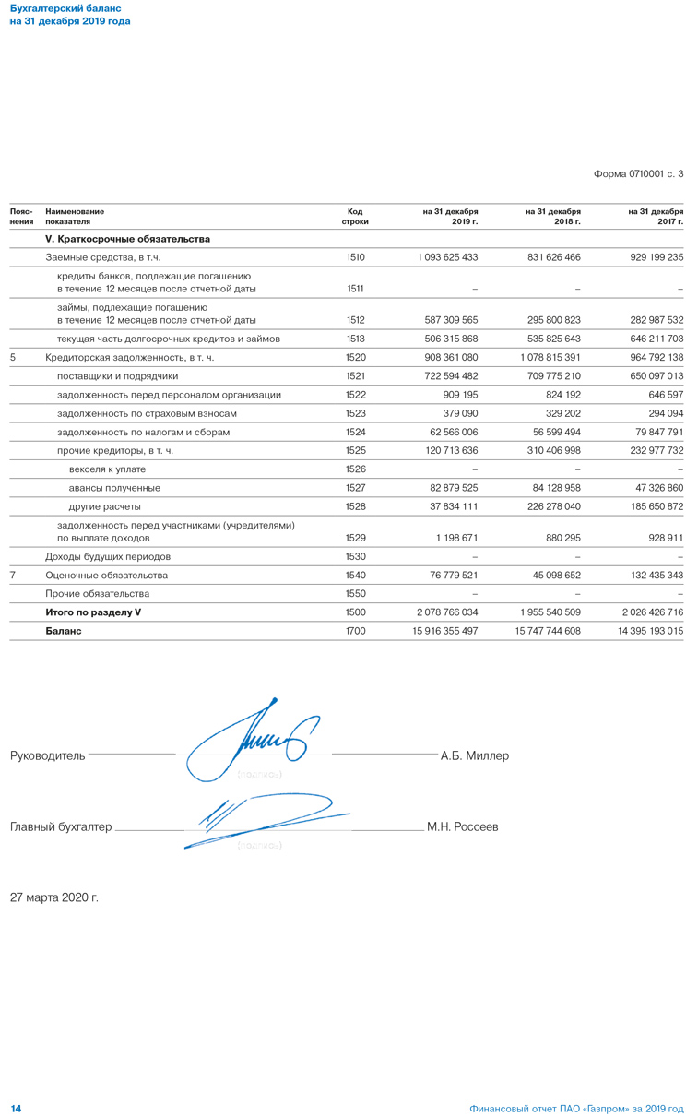
Продолжение приложения А

Приложение Б
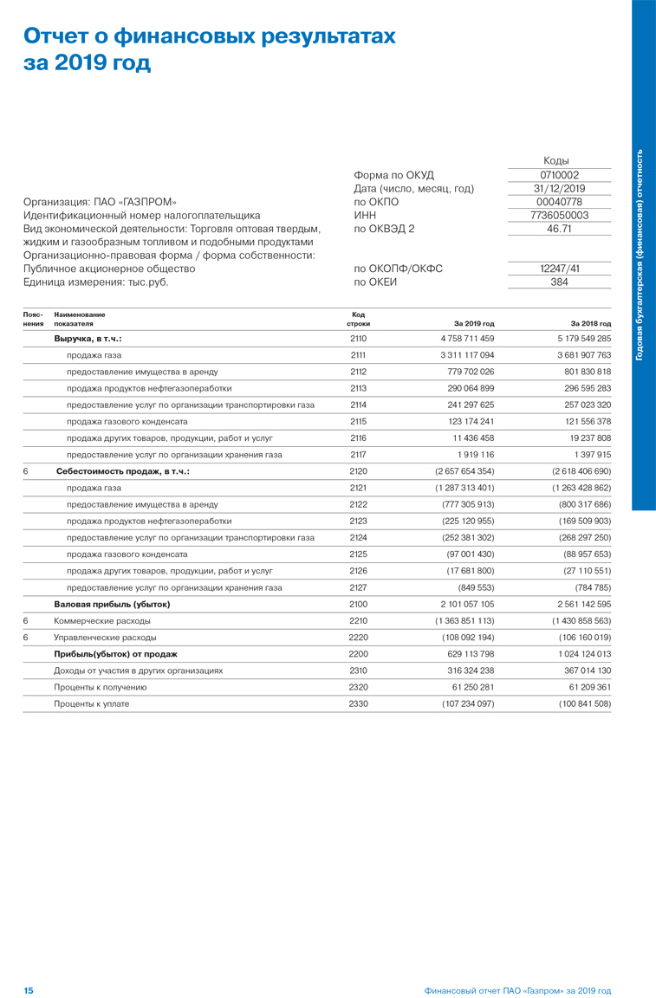

Продолжение приложения Б
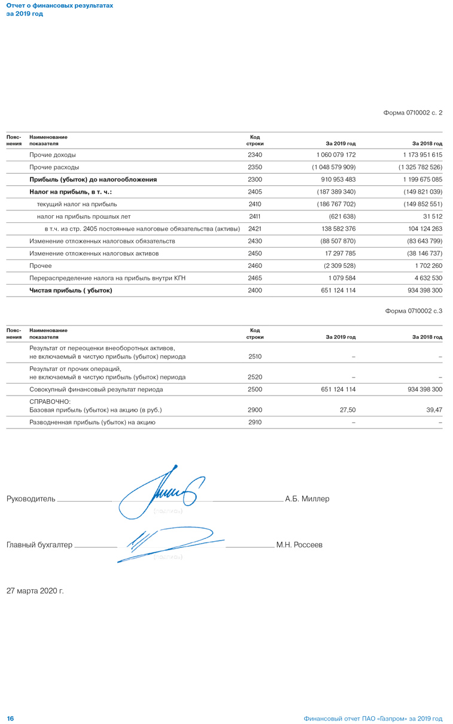
Приложение 1
Цель, задачи и планируемые результаты практики по получению профессиональных умений и опыта профессиональной деятельности

Цель практики по получению профессиональных умений и опыта профессиональной деятельности состоит в закреплении, углублении и расширении практических знаний, умений и навыков применения теоретической информации, полученной в ходе изучения основных социально-экономических дисциплин в сфере финансов и кредита.

Задачи практики по получению профессиональных умений и опыта профессиональной деятельности:
‒ закрепление приобретенных теоретических знаний (акцентируя внимание на тех дисциплинах, которые являются базовыми по выбранной специализации);
‒ сформировать навыки сбора и анализа исходных данных, необходимых для расчета экономических и социально-экономических показателей, характеризующих деятельность хозяйствующих субъектов;
‒ обосновывать и представлять результаты работы в соответствии с принятыми в организации стандартами;
‒ осуществлять сбор, обработку и систематизацию необходимой информации в системе бухгалтерского учета в зависимости от отраслевой специфики организации;
‒ использовать систему знаний при составлении налоговой декларации, бухгалтерской и статистической отчетности;
‒ использовать современные технические средства и информационные технологии для написания отчета по практике по получению профессиональных умений и опыта профессиональной деятельности.

Структура итогового отчета:
Введение, в котором описывается сроки и место прохождения практики, цель, задачи практики, место прохождения практики, формулируются цель и задачи, решаемые в ходе практики, обосновывается актуальность проводимого исследования и приводится обзор литературных источников по теме исследования.
Содержательная часть, описывающая основные этапы прохождения практики, включающая постановку задачи, анализ полученных данных, выводы, полученные по итогам анализа, проведенное индивидуальное задание, основные результаты научно-практического исследования:
- изучение организации системы управления в финансовых службах. Практический опыт участия студента в системе управления в финансовых службах.
- общая организационная характеристика предприятия (организации);
- изучение процессов управления предприятия (организации);
- общая экономическая характеристика предприятия (организации). (учредительные и другие нормативно-правовые документы, регулирующие деятельность организации, их анализ);
- анализ финансово-экономических показателей, характеризующих деятельность предприятия (организации);
- анализ и оценка результатов эффективности финансово-хозяйственной деятельности организации на основе комплексного экономического и финансового анализа;
- общий анализ и оценка финансового состояния предприятия (организации);
- идентификация и оценка финансово-экономических рисков предприятия (организации);
- Выполнение индивидуального научно-практического задания.
Заключение, которое содержит тезисное описание полученных результатов, перспектив дальнейшего проведения исследований в данном направлении.
Список литературы, включающий наименование литературных и других информационных источников, использованных при выполнении практических заданий.
Приложения, включающие первичную внешнюю и внутреннюю отчетность предприятия (организации), на котором проходила производственная практика.

Приложение 2

ПЛАНИРУЕМЫЕ РЕЗУЛЬТАТЫ Практики по получению профессиональных умений и опыта профессиональной деятельности
Код компетенции | Содержание компетенции | Планируемые результаты
ПК-1 | способность собрать и проанализировать исходные данные, необходимые для расчета экономических и социально-экономических показателей, характеризующих деятельность хозяйствующих субъектов | На основе теоретических знаний анализировать исходные данные, необходимые для расчета экономических и социально-экономических показателей, характеризующих деятельность хозяйствующих субъектов.
ПК-2 | способность на основе типовых методик и действующей нормативно-правовой базы рассчитать экономические и социально-экономические показатели, характеризующие деятельность хозяйствующих субъектов | Приобрести навыки расчета экономических и социально-экономических показателей, характеризующих деятельность хозяйствующих субъектов, на основе типовых методик и действующей нормативно-правовой базы.
ПК-3 | способность выполнять необходимые для составления экономических разделов планов расчеты, обосновывать их и представлять результаты работы в соответствии с принятыми в организации стандартами | Овладеть навыками расчета показателей, необходимых для составления экономических разделов планов, обосновывать их и представлять результаты работы в соответствии с принятыми в организации стандартами.
ПК-9 | способность организовать деятельность малой группы, созданной для реализации конкретного экономического проекта | Получение практических навыков организации деятельности малой группы, созданной для реализации конкретного экономического проекта.
ПК-10 | способность использовать для решения коммуникативных задач современные технические средства и информационные технологии | Умение использовать современные технические средства и информационные технологии в целях решения коммуникативных задач.
ПК-11 | способность критически оценить предлагаемые варианты управленческих решений и разработать и обосновать предложения по их совершенствованию с учетом критериев социально-экономической эффективности, рисков и возможных социально-экономических последствий | Умение критически оценить предлагаемые варианты управленческих решений и разработать и обосновать предложения по их совершенствованию с учетом критериев социально-экономической эффективности, рисков и возможных социально-экономических последствий.

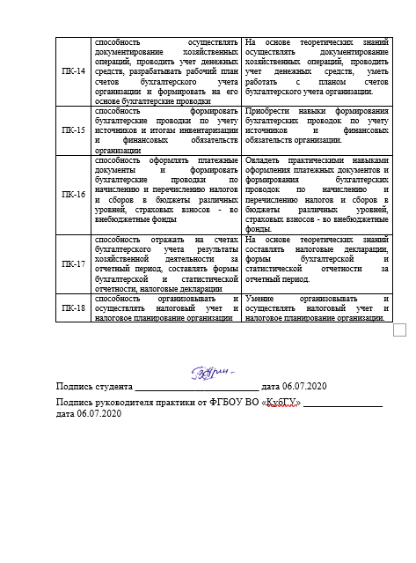

Приложение 3

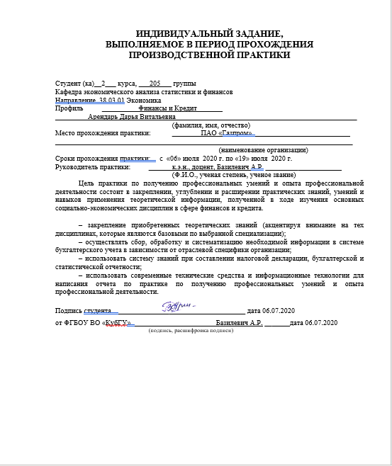

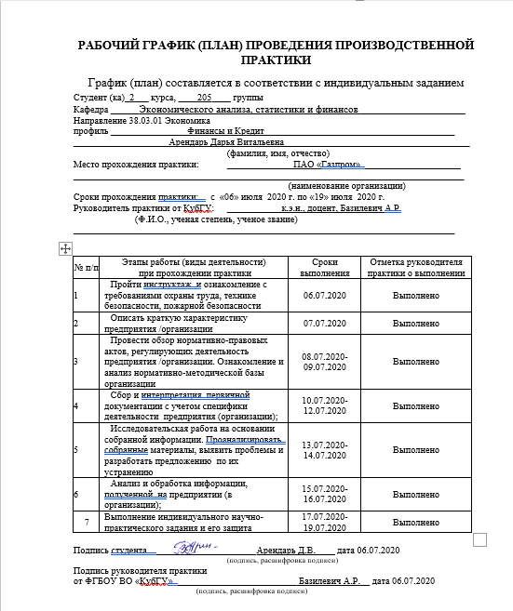
Приложение 4

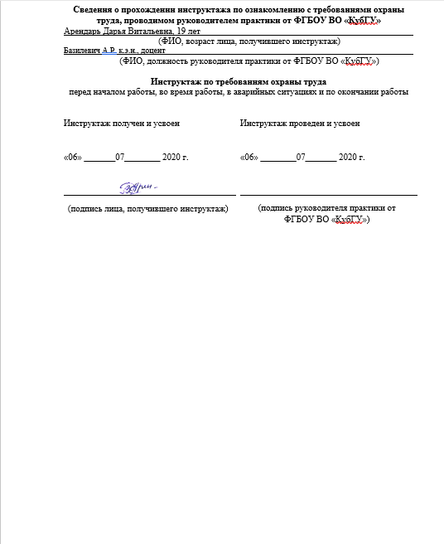
Приложение 5

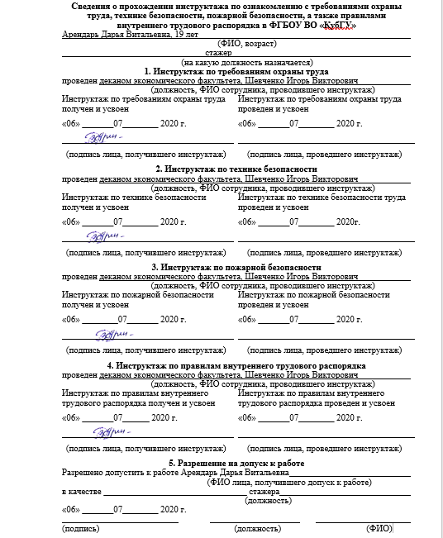

Приложение 6
ДНЕВНИК ПРОХОЖДЕНИЯ ПРОИЗВОДСТВЕННОЙ ПРАКТКИ (ПРАКТИКИ ПО ПОЛУЧЕНИЮ ПРОФЕССИОНАЛЬНЫХ УМЕНИЙ И ОПЫТА ПРОФЕССИОНАЛЬНОЙ ДЕЯТЕЛЬНОСТИ)
Студент (ка) 2 курса, _205___ группы
Кафедра ЭАСиФ
Направление 38.03.01 Экономика
профиль _____Финансы и Кредит___________________________________________________
____________Арендарь Дарья Витальевна___________________________________________
(фамилия, имя, отчество)
Место прохождения практики: ФГБОУ ВО «КубГУ»
(наименование организации)
Сроки прохождения практики: с «06» июля 2020 г. по «19» июля 2020 г.
Руководитель практики от КубГУ: к.э.н., доцент, Базилевич А.Р.
(Ф.И.О., ученая степень, ученое звание)

Дневник оформляется в соответствии с индивидуальным заданием
№ | Дата | Содержание проведенной работы | Результат работы | Оценки, замечания и предложения по работе
1 | 06.07.2020 | Инструктаж и ознакомление с требованиями охраны труда, технике безопасности, пожарной безопасности, а также правилами внутреннего трудового распорядка | Пройден инструктаж и ознакомление с требованиями охраны труда, технике безопасности, пожарной безопасности, а также правилами внутреннего трудового распорядка | Замечаний нет
2 | 07.07.2020 | Изучение и описание общей характеристики деятельности предприятия (организации) | Изучена общая характеристика деятельности предприятия (организации) | Замечаний нет
3 | 09.07.2020-10.07.2020 | Собрать и проанализировать исходные данные, необходимые для расчета экономических и социально-экономических показателей, характеризующих деятельность организации | Собраны и проанализированы исходные данные, необходимые для расчета экономических и социально-экономических показателей, характеризующих деятельность организации | Замечаний нет
4 | 11.07.2020 | На основе типовых методик и действующей нормативно-правовой базы рассчитать экономические показатели, характеризующие деятельность организации | Использованы типовые методики и действующая нормативно-правовая база для расчета экономических показателей, характеризующих деятельность организации | Замечаний нет
5 | 12.07.2020 | Умение организовывать деятельность малой группы, созданной для реализации конкретного экономического проекта | Организация деятельности малой группы, созданной для реализации конкретного экономического проекта | Замечаний нет
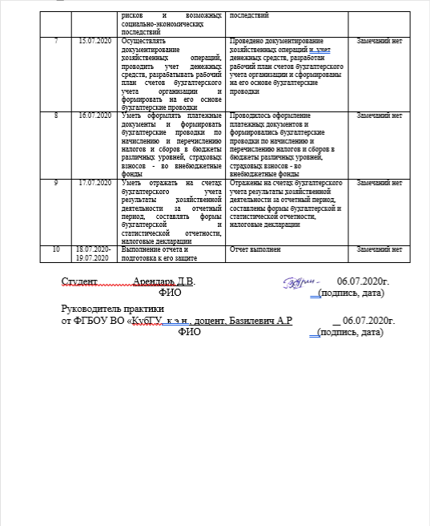

Приложение 7

ОТЗЫВ

РУКОВОДИТЕЛЯ ПРАКТИКИ от ФГБОУ ВО «КубГУ»
о работе студента в период прохождения практики по получению профессиональных умений и опыта профессиональной деятельности
__________________Арендарь Дарьи Витальевны______________________________
(Ф.И.О.)
Проходил практику по получению профессиональных умений и опыта профессиональной деятельности в период с 06 июля 2020г. по 19 июля 2020г.

в____________________ПАО «Газпром»_________________________________________
(наименование организации)
в____________________________________________________________________________
(наименование структурного подразделения)
в качестве _____________________________________Стажера________________________________
(должность)
Результаты работы состоят в следующем:
Код компетенции | Содержание компетенции | Планируемые результаты | Отметка о выполнении
ПК-1 | способность собрать и проанализировать исходные данные, необходимые для расчета экономических и социально-экономических показателей, характеризующих деятельность хозяйствующих субъектов | Использовать и применять исходные данные в расчетах финансово-экономических показателей, характеризующих деятельность хозяйствующих субъектов | выполнено полностью, частично, не выполнено
ПК-2 | способность на основе типовых методик и действующей нормативно-правовой базы рассчитать экономические и социально-экономические показатели, характеризующие деятельность хозяйствующих субъектов | Использовать типовые методики и действующую нормативно-правовую базу в расчетах экономических и социально-экономических показателей, характеризующих деятельность хозяйствующих субъектов. | выполнено полностью, частично, не выполнено
ПК-3 | способность выполнять необходимые для составления экономических разделов планов расчеты, обосновывать их и представлять результаты работы в соответствии с принятыми в организации стандартами | Составлять экономические разделы планов на основе соответствующих расчетов, обосновывать их и представлять результаты работы в соответствии с принятыми в организации стандартами. | выполнено полностью, частично, не выполнено
ПК-9 | способность организовать деятельность малой группы, созданной для реализации конкретного экономического проекта | Организовать деятельность малой группы, созданной для реализации конкретного экономического проекта. | выполнено полностью, частично, не выполнено
ПК-10 | способность использовать для решения коммуникативных задач современные технические средства и информационные технологии | Использовать современные технические средства и информационные технологии для решения коммуникативных задач. | выполнено полностью, частично, не выполнено
ПК-11 | способность критически оценить предлагаемые варианты управленческих решений и разработать и обосновать предложения по их совершенствованию с учетом критериев социально-экономической эффективности, рисков и возможных социально-экономических последствий | Давать оценку предлагаемых вариантов управленческих решений и обоснование предложений по их совершенствованию с учетом критериев социально-экономической эффективности, рисков и возможных социально-экономических последствий. | выполнено полностью, частично, не выполнено
ПК-14 | способность осуществлять документирование хозяйственных операций, проводить учет денежных средств, разрабатывать рабочий план счетов бухгалтерского учета организации и формировать на его основе бухгалтерские проводки | Вести учет денежных средств, осуществлять разработку рабочего плана счетов бухгалтерского учета организации и формировать на его основе бухгалтерские проводки. | выполнено полностью, частично, не выполнено
ПК-15 | способность формировать бухгалтерские проводки по учету источников и итогам инвентаризации и финансовых обязательств организации | Формировать бухгалтерские проводки по учету источников и финансовых обязательств организации. | выполнено полностью, частично, не выполнено
ПК-16 | способность оформлять платежные документы и формировать бухгалтерские проводки по начислению и перечислению налогов и сборов в бюджеты различных уровней, страховых взносов - во внебюджетные фонды | Осуществлять работу по подготовке платежных документов, формированию бухгалтерских проводок по начислению и перечислению налогов и сборов в бюджеты различных уровней, страховых взносов - во внебюджетные фонды. | выполнено полностью, частично, не выполнено
ПК-17 | способность отражать на счетах бухгалтерского учета результаты хозяйственной деятельности за отчетный период, составлять формы бухгалтерской и статистической отчетности, налоговые декларации | Составлять формы бухгалтерской и статистической отчетности, налоговые декларации. | выполнено полностью, частично, не выполнено
ПК-18 | способность организовывать и осуществлять налоговый учет и налоговое планирование организации | Вести налоговый учет и осуществлять налоговое планирование организации. | выполнено полностью, частично, не выполнено
За время прохождения практики Арендарь Дарья зарекомендовала себя способной и инициативной студенткой, стремящейся к постоянному повышения своего уровня знания.
Арендарь Дарья отличается высоким уровнем ответственности и трудолюбия. Всегда качестве выполняет возложенные на неё обязанности. Арендарь Дарья показала себя как студент с высоким уровнем самоорганизации, нацеленностью на результат и мастерством ладить в коллективе, а также продемонстрировала навыки работы в нестандартных ситуациях и способность справляться с заданиями различной сложности
Индивидуальное задание выполнено полностью, частично, не выполнено
(нужное подчеркнуть)
Студент __________Арендарь Д.В.________________ заслуживает _________________
(Ф.И.О. студента)
______________ к.э.н., доцент, Базилевич А.Р.______________________________
(Ф.И.О. должность руководителя практики)
___________________________________________ «20» июля 2020 г.
(подпись)

